

PROYECTO FCT



ANDREA GUÍLLE MARTÍNEZ

I.E.S PUNTA DEL VERDE.

2022

Capítulo 1: IntroduccióN

**Índice**

1.- Capítulo 1: Introducción

## Introducción del proyecto

En primer lugar, mi página web iba a ser un sex-shop, pero decidí cambiarlo por una página web de un súper mercado.

Se van a desarrollar las funcionalidades más importantes a la hora de crear una tienda online, como por ejemplo el listado de productos.

Se añadirá un producto al carrito, nos saldrá el listado de productos que hemos añadido, tendremos la opción de modificar la cantidad de ese producto que queremos, para que se guarde tendremos que darle a un botón para actualizar. Los productos tendrán que actualizar la cantidad uno a uno.

Debajo de la lista nos saldrá el valor total de la compra.

Si recargamos la página el valor se mantiene. Tenemos otro botón para continuar

comprando.

También tendremos otro botón de finalizar compra, dónde nos saldrá otra página de login, puedes registrarte o loguearte si ya estabas registrado, el usuario tendrá que completar los datos de su nombre, DNI, contraseña, correo electrónico y

teléfono. Luego lo que haría el usuario es pulsar el botón de enviar esa información que se guardará la compra en la base de datos. Si todo está correctamente nos saldrá un mensaje de “Gracias por su compra” y un botón con la opción de regresar, el carrito se vaciaría y nos devuelve a la página de inicio.

También tenemos un panel dónde el administrador o dueño de la tienda va

a poder acceder y ver todos los pedidos que se van haciendo, también podrá organizar los productos como modificar o añadir los productos.

## Propósito

La página web podrá usarse para comprar alimentos de un súper mercado on-line. El administrador de la página podrá llevar un seguimiento de las compras y organizar sus productos.

## Objetivos del Proyecto

* Necesitamos la instalación de VisualStudio para desarrollar el código. La instalación de Xampp para tener un servidor web local. El uso de MySQL para almacenar y acceder a los datos de la BBDD.
* Una vez pensado cómo va a ser la página, lo primero que haré será un esquema modelo entidad-relación con las tablas necesarias para almacenar los datos y sus relaciones entre ellas.
* Se descargarán imágenes de los productos que quiero tener en mi página web, y se empezará a crear en MySQL las tablas y a introducir los datos de los productos con scripts.
* Para el diseño se utilizará Bootstrap y los conocimientos de CSS.

## Coste del proyecto

No llevará ningún coste porque se usarán aplicaciones gratuitas.

Capítulo 2: Análisis del sistema

## Introducción

## Análisis de requisitos

gratuitas. La página de inicio tendrá una barra de navegación que se pulsará para visualizar los productos, un slider con imágenes llamativas, un pie de página con información adicional y un enlace a la dirección en Google Maps.

Los productos estarán listados con su nombre, imagen y un botón para comprarlo.

## Casos de uso: Diagramas y Narrativas de Casos de Uso

1. **Caso de uso 7: COMPRAR ALIMENTOS**

**Nombre del caso de uso:** Comprar alimentos.

**Actor Principal:** Usuario.

**Condiciones de entrada:** El usuario tiene que estar registrado en el sistema o si ya está registrado tendrá que loguearse.

**Flujo de eventos:**

1. El usuario selecciona los productos que desea comprar pulsando uno a uno en el botón de comprar, y elegirá la cantidad deseada de cada producto.
2. El usuario selecciona “Finalizar compra”.
3. El sistema le da la opción de registrarse o iniciar sesión si ya estaba registrado.

**Condiciones de salida:** El sistema almacena en el carrito los productos seleccionados.

1. **Caso de uso 8: FINALIZAR COMPRA**
2. a) El usuario selecciona “Registrarse” y rellena el formulario con sus datos personales.

b) El usuario selecciona “Iniciar sesión” y rellena el formulario con sus datos.

1. El usuario selecciona “Enviar”.
2. El sistema muestra una página que muestra un mensaje de “Gracias por su compra” y un botón de regresar a la página de inicio.

**Condiciones de salida:** El sistema almacena en el usuario la información de los productos que ha comprado y el precio total de la compra. Capítulo 3: **Diseño del sistema**

## Introducción.

1. Diagrama de Clases**.**

* Categoría
* Cliente
* Pedido
* Producto
* Usuario

Todas las clases tendrán la conexión con la BBDD y funciones con sus respectivas tablas para hacer inserciones de datos y modificación.

1. **Diseño de la Base de Datos.**

El tipo de dato será VARCHAR y NUMBER.

3.4.1.- Diseño Lógico.

Cada tabla tendrá un identificador numérico que se incrementará automáticamente y será clave primaria. Todas las relaciones serán 1:N, menos una relación N:M que creará la tabla de detalle_pedidos en la que se guardará cada pedido del cliente y el producto. También habrá una tabla no relacional para guardar la información del usuario administrador.

3.4.2.- Diseño Conceptual.

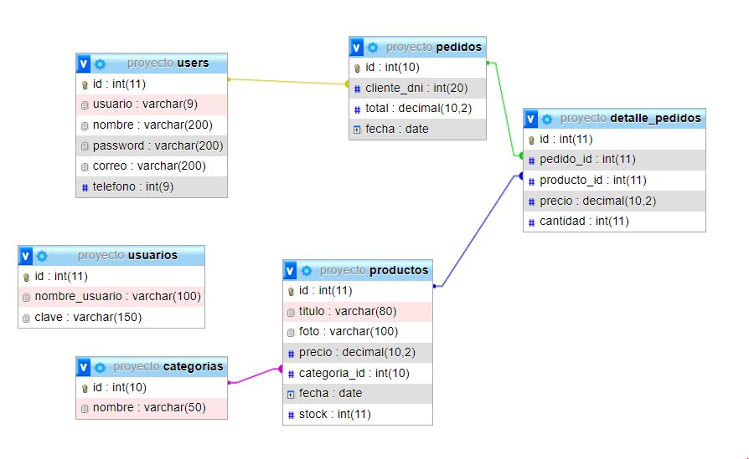

1. Diseño de la Interfaz**.**

La página principal mostrará el nombre de la página, una barra con el nombre de las categorías de los productos, un slider y la información adicional con un enlace a Google Maps.

La página de productos muestra el listado de los productos con su título, imagen y un botón para comprarlo. También el carrito con el número de productos que hay en él.

La página del carrito muestra una lista con todos los productos que se han seleccionado y el total de la compra, y un botón para finalizar la compra.

La página de inicio de Login muestra dos enlaces para registrarse o loguearse, cada enlace tendrá un formulario.

La página de finalizar la compra mostrará un mensaje y un botón para regresar al inicio.En este apartado se define cual va a ser la **apariencia visual de la aplicación**: interfaz visual entre el usuario y la aplicación.

En este apartado se debe explicar cómo son las plantillas en las que se basa la apariencia de nuestra interfaz así como cada una de las pantallas que tengamos.

Capítulo **4**: **Implementación**

1. Introducción.
2. Arquitectura cliente/servidor

Se utilizarán variables de sesión para guardar la información del carrito, variables POST para enviar información no visible como el nombre del producto, el precio, la información del formulario del usuario, etc. También se utilizarán variables GET para enviar información visible del id del producto y del cliente.

1. Lenguajes de Programación.

El lenguaje principal de la aplicación es PHP. También utilizaré JavaScript para validación de formularios, css y Bootstrap para diseño.

1. Herramientas de Desarrollo.

Las herramientas utilizadas para desarrollar mi aplicación son VisualStudio Code, Xampp y MySQL.

1. Codificación**.**

Todo el código desarrollado se encuentra disponible en el repositorio de Git que se adjunta con esta memoria.

Capítulo **5**: **Pruebas de software**

**5.1.-**Registro de usuario**.**

Cada campo está validado para que se escriba correctamente, en este caso, hacemos la prueba escribiendo la contraseña mal y la contraseña repetida también mal. Comprobamos que no nos deja continuar, nos salta el mensaje de error de cada campo.

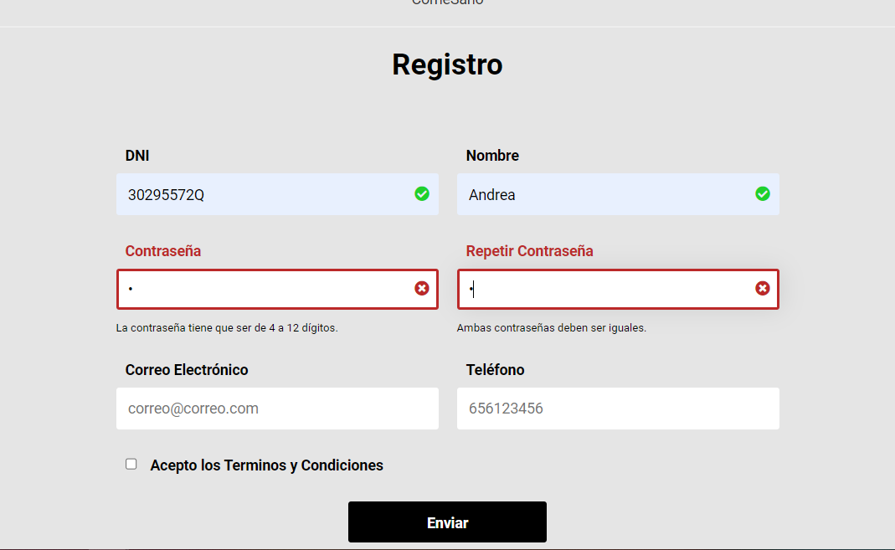

Capítulo **6**: **Conclusiones.**

**6.1.-** Conclusiones

**6.2.-** propuestas Futuras (opcional).

En un futuro me gustaría añadir la opción de si un usuario no desea comprar todos los productos que tiene en el carrito, que pueda seleccionar los que desea comprar, y los que no ha comprado se almacenen en el carrito para futuras compras.

Capítulo **7**: **Bibliografía y referencias**

**7.1.-**Referencias bibliográficas.

Las páginas webs utilizadas son: YouTube, Wikipedia, php.net y stackoverflow.

Anexo **1**: Manual de Instalación

* Instalación de Xampp siguiendo este tutorial: <https://www.youtube.com/watch?v=DOZPG4V6-JU&ab_channel=AdaLovecode-Didacticode> en esta página <https://www.apachefriends.org/es/download.html>
* Instalación de VisualStudio: <https://code.visualstudio.com/>
* Instalación de dompdf siguiendo este tutorial: <https://www.youtube.com/watch?v=PvI3nbffuqk&t=517s&ab_channel=Develoteca>

Anexo 2: Manual de Usuario

1)ACCEDEMOS A LA APLICACIÓN

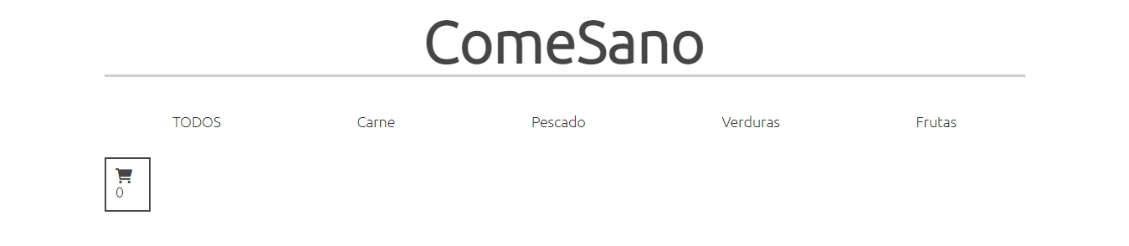

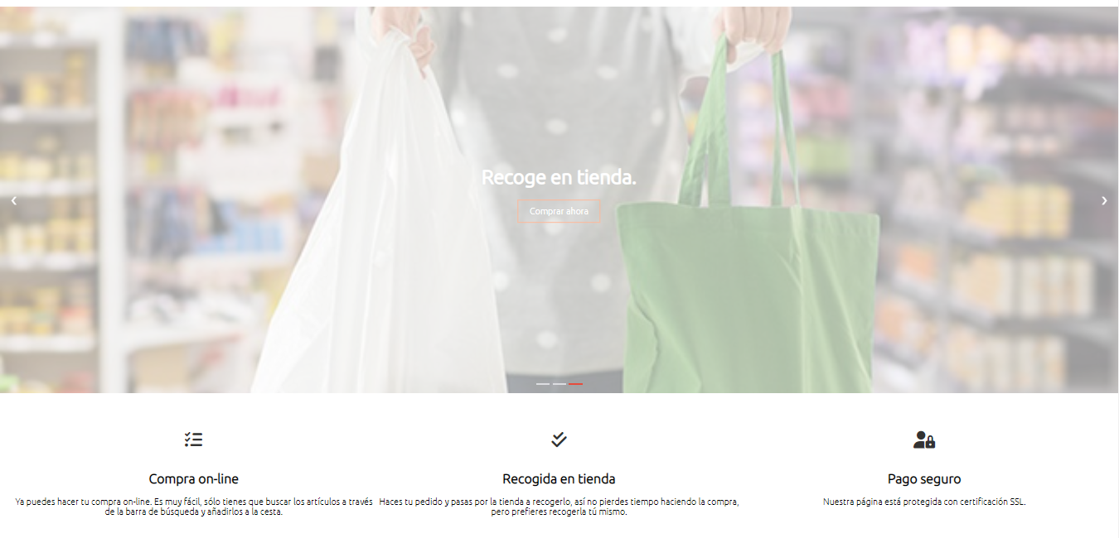

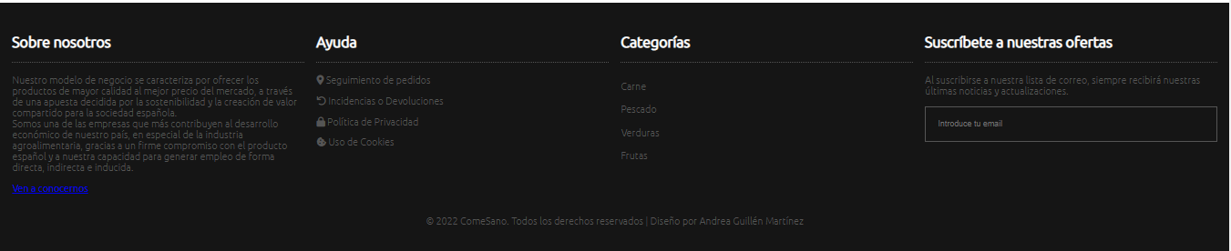

CONSULTAMOS LA DIRECCIÓN DE LA TIENDA PULSANDO SOBRE EL BOTÓN DE “VEN A CONOCERNOS”

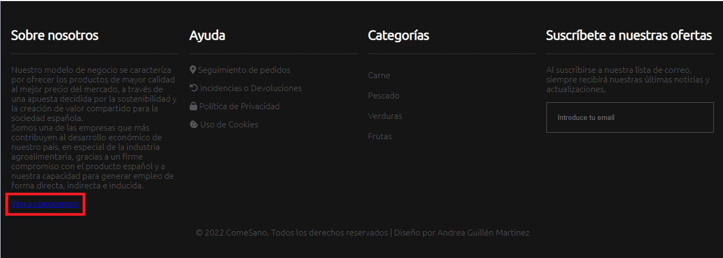

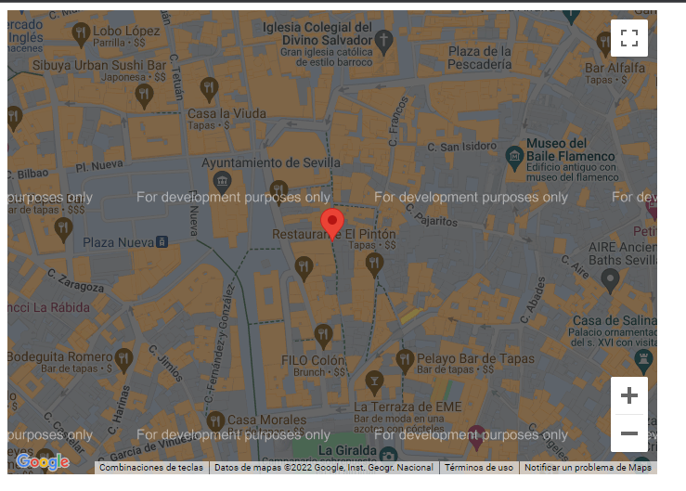

VOLVEMOS A LA PÁGINA DE INICIO Y PULSAMOS SOBRE TODOS

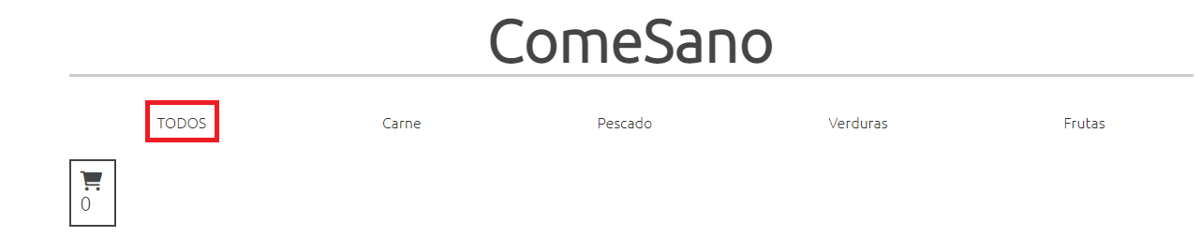

PULSAMOS SOBRE UN PRODUCTO

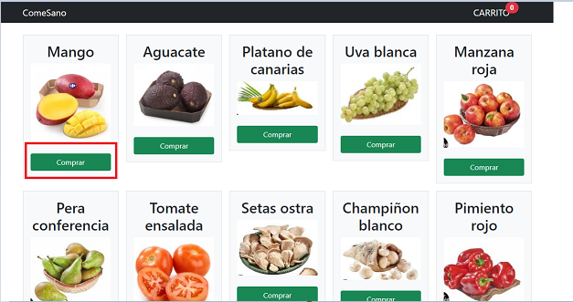

ESCRIBIMOS OTRA CANTIDAD Y PULSAMOS ACTUALIZAR

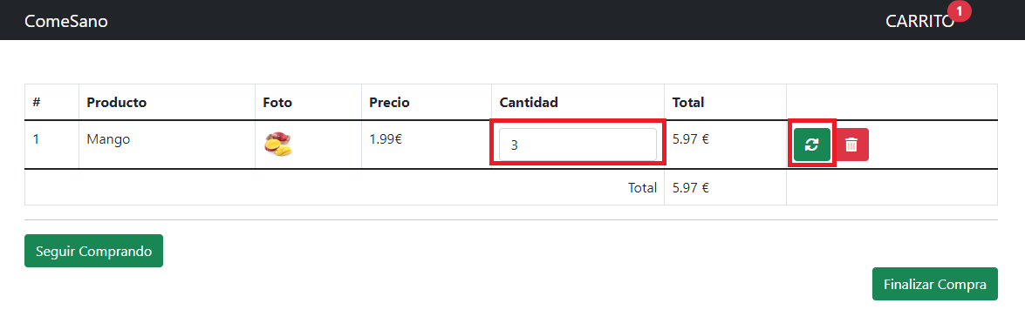

PULSAMOS EL BOTÓN DE FINALIZAR COMPRA.

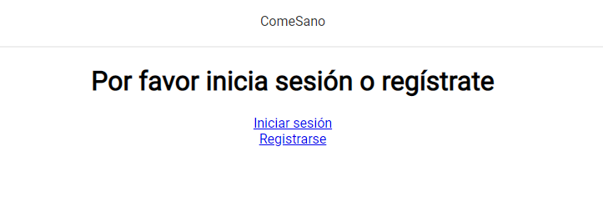

PULSAMOS LA OPCIÓN DE REGISTRARSE.

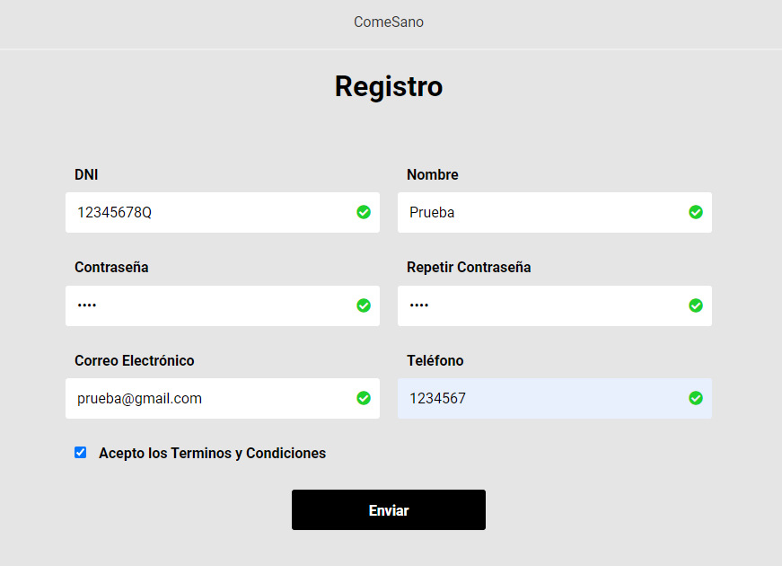

RELLENAMOS TODOS LOS DATOS CORRECTAMENTE Y PULSAMOS EL BOTÓN DE ENVIAR.

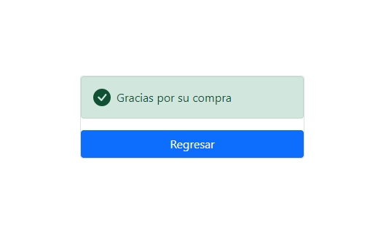VEMOS EL MENSAJE DE QUE LA COMPRA ESTÁ REALIZADA.

CONSULTAMOS EN LA BBDD Y COMPROBAMOS QUE TODO SE HA GUARDADO CORRECTAMENTE.

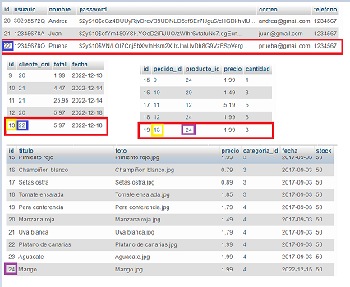

2)ACCEDEMOS AL PANEL DE ADMINISTRACIÓN

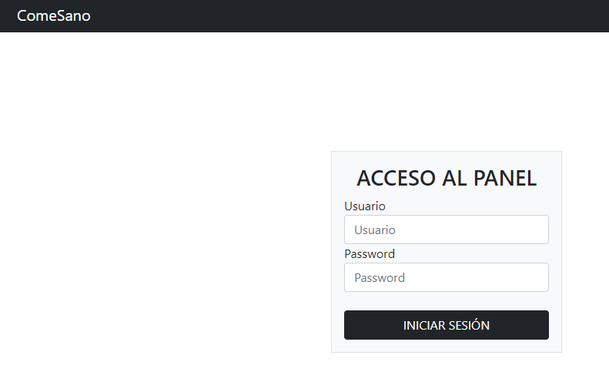

INTRODUCIMOS LAS CREDENCIALES.

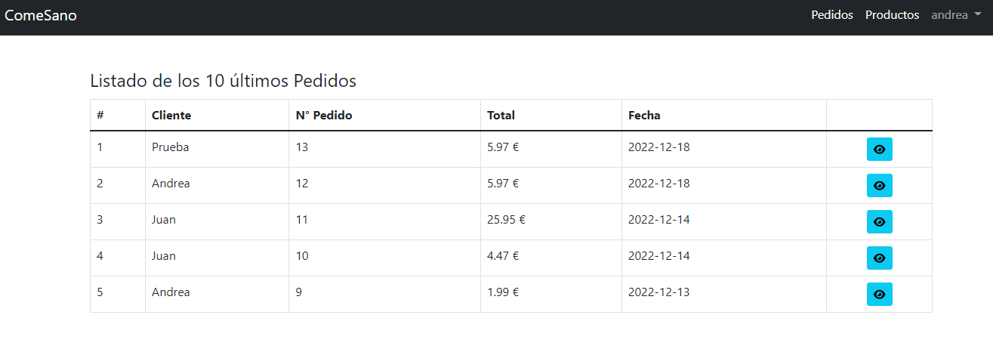

OBTENEMOS EL LISTADO DE LOS 10 ÚLTIMOS PEDIDOS REALIZADOS.



PODEMOS PULSAR UNO PARA VER LOS DETALLES.

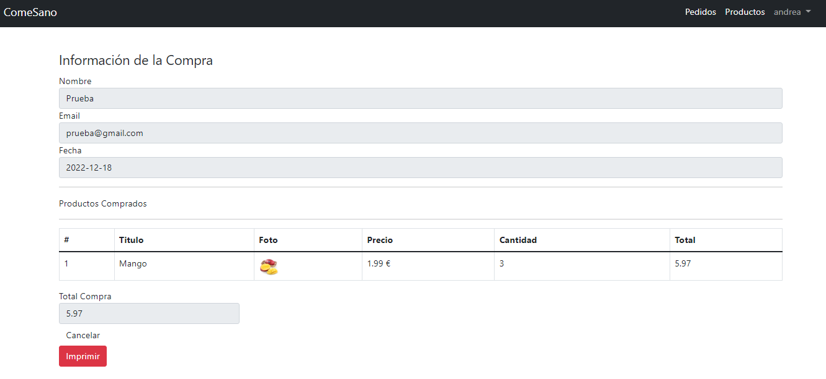

SI PULSAMOS EL BOTÓN DE IMPRIMIR SE GENERA UN PDF QUE PODEMOS DESCARGAR.

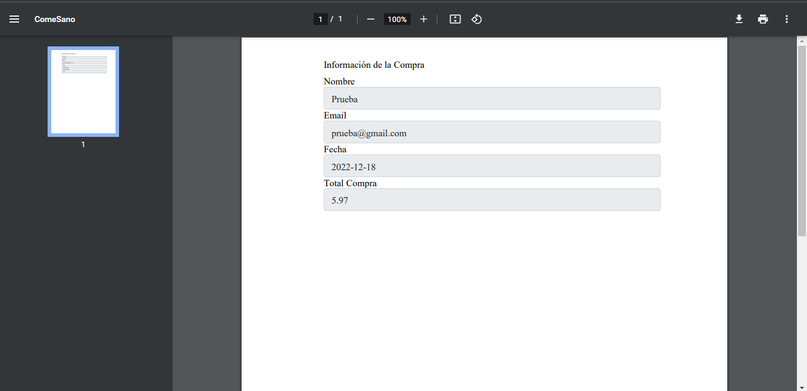

HACIENDO CLICK EN PEDIDOS TENEMOS TODOS LOS PEDIDOS EXISTENTES

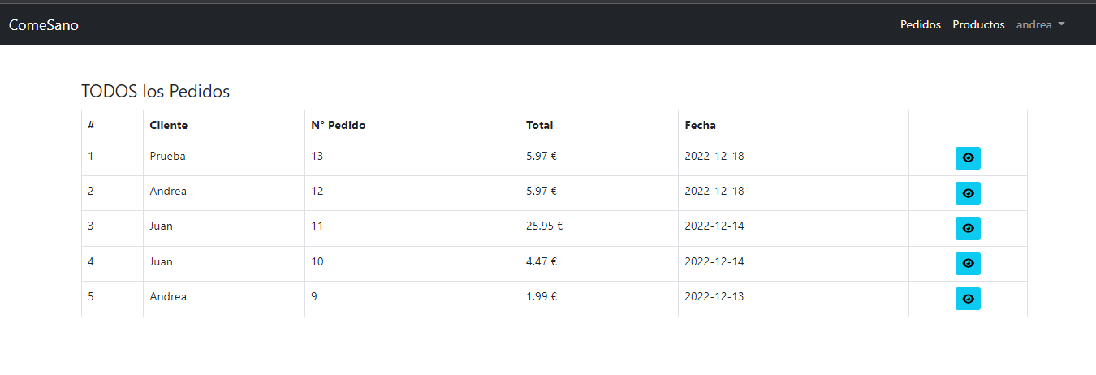

HACIENDO CLICK EN PRODUCTOS TENEMOS TODOS LOS PRODUCTOS EXISTENTES.

